ULTIMA REFORMA PUBLICADA EN EL PERIODICO OFICIAL: 27 DE DICIEMBRE DE 2013

Ley publicada en el Periódico Oficial el viernes 20 de mayo del 2005.

LEY SOBRE EL ESCUDO DEL ESTADO DE COAHUILA Y EL HIMNO COAHUILENSE

EL C. ENRIQUE MARTÍNEZ Y MARTÍNEZ, GOBERNADOR CONSTITUCIONAL DEL ESTADO INDEPENDIENTE, LIBRE Y SOBERANO DE COAHUILA DE ZARAGOZA, A SUS HABITANTES SABED:

QUE EL CONGRESO DEL ESTADO INDEPENDIENTE, LIBRE Y SOBERANO DE COAHUILA DE ZARAGOZA;

QUE EL CONGRESO DEL ESTADO INDEPEDIENTE, LIBRE Y SOBERANO DE COAHUILA DE ZARAGOZA;

DECRETA:

NUMERO 383.-

LEY SOBRE EL ESCUDO DEL ESTADO DE COAHUILA
Y EL HIMNO COAHUILENSE

CAPÍTULO PRIMERO
BASES GENERALES

ARTÍCULO PRIMERO. La presente Ley sobre el Escudo del Estado de Coahuila y el Himno Coahuilense tiene por objeto establecer las bases normativas que regularán las características, uso, difusión y ejecución, respectivamente, del escudo de la entidad y del himno coahuilense como símbolos cívicos del Estado de Coahuila de Zaragoza.

Sus disposiciones son de observancia general y de orden e interés público.

ARTÍCULO SEGUNDO. El titular del Poder Ejecutivo del Estado, por conducto de las dependencias y entidades que correspondan, establecerá los mecanismos necesarios para promover en la entidad el respeto a los símbolos estatales.

Así mismo, vigilará a través de las Secretarías de Gobierno y de Educación Pública el cumplimiento de las disposiciones contenidas en esta ley. Serán auxiliares de estas Secretarías todas las demás dependencias y entidades públicas estatales y de los municipios de la entidad.

Las Secretarías a que se refiere el párrafo que antecede podrán coordinar la ejecución de las acciones de fomento y difusión de los símbolos estatales, con aquellas que realice el Instituto Electoral y de Participación Ciudadana para el Estado, en el marco de la promoción de la educación cívica.

Las infracciones a las disposiciones de esta ley se sancionarán en los términos previstos en la misma.

ARTÍCULO TERCERO. La Secretaría de Educación Pública del Estado definirá y dictará las medidas necesarias para la enseñanza, en el nivel básico de educación, de la historia y la significación de los símbolos nacionales y estatales.

CAPÍTULO SEGUNDO
EL ESCUDO DE COAHUILA

(REFORMADO, P.O. 10 DE ENERO DE 2006)
ARTÍCULO CUARTO. El escudo del Estado de Coahuila de Zaragoza representa la historia, costumbre y valores del pueblo coahuilense. El Escudo será la insignia privativa del Estado de Coahuila de Zaragoza. Será cortinado, en cuyo mantel inferior representase, sobre fondo azul, el nombre indígena de Coahuila, que significa arboleda y cuyo nombre le vino indudablemente de los frondosos nocedales que crecían en el manantial más caudaloso del ahora municipio de Monclova, población que, a pesar de sus sucesivas designaciones, continuó llamándose con admirable persistencia San Francisco de Coahuila o, simplemente, Coahuila, que dio su gentilicio a la tribu coahuilteca y su designación al río que hoy lleva el nombre de Monclova. De la nogalera emerge un sol de gules para simbolizar que en Coahuila nació la revolución mexicana. La cortina de la diestra recuerda que la porción austral del territorio que hoy forma el Estado de Coahuila, perteneció hasta el año de 1787 a la Nueva Vizcaya, cuyas armas son las que figuran en esta cortina y que no son otras que las de la vieja provincia vascongada del mismo nombre; sobre campo de azul, un árbol y dos lobos atravesados, introduciéndose la variante del cambio del fondo azul por otro de plata. La cortina siniestra contiene, con la única variante de que el fondo de azul fue cambiado por uno de oro, el escudo de la ciudad de Badajoz, que lo es a su vez de la provincia de Extremadura, representándose con ello el hecho histórico de que la porción del ahora Estado de Coahuila situada al norte de los veintiséis grados de latitud boreal tenía el nombre de Nueva Extremadura. Las armas se componen de un león rampante de gules apoyado en una columna de plata, con la leyenda latina: “Plus Ultra”. En la bordura del escudo de armas, la inscripción: Coahuila de Zaragoza.

ARTÍCULO QUINTO. De conformidad a lo dispuesto en el artículo que antecede, el escudo oficial del Estado de Coahuila será el siguiente:

ARTÍCULO SEXTO. Toda reproducción del Escudo del Estado de Coahuila deberá corresponder fielmente al modelo a que se refiere el artículo anterior de esta ley. Por tanto, no podrán añadirse ni suprimirse elementos contenidos en él o que rompan la estética y armonía que tradicionalmente ha guardado el emblema oficial.

ARTÍCULO SÉPTIMO. Cuando el escudo de Coahuila se reproduzca en una bandera deberá hacerse de manera tal que sea visible por ambos lados.

Un modelo del Escudo de Coahuila deberá ser autenticado por los tres Poderes del Estado y permanecerá en resguardo en el Instituto Coahuilense para el Acceso a la Información Pública.

ARTÍCULO OCTAVO. El Escudo de Coahuila sólo podrá reproducirse en los vehículos y medallas de carácter oficial; en el papel, sellos, libros, folletos y demás papelería que utilicen o emitan las dependencias y entidades de los Poderes del Estado, así como, en su caso, de los municipios de la entidad. Por tanto, queda prohibido su utilización y/o difusión por personas físicas o morales privadas, salvo en aquellos casos en que a juicio de la Secretaría de Gobierno, siempre que sea sin fines de lucro, resulte procedente para la difusión de los símbolos estatales.

ARTÍCULO NOVENO. Las dependencias y entidades estatales deberán colocar en un sitio destacado de las instalaciones que las albergue, el Escudo del Estado.

ARTÍCULO DÉCIMO. Corresponderá al Ejecutivo del Estado, por conducto de la Secretaría de Gobierno, autenticar los sellos y/o documentos en que aparezca el escudo de Coahuila y autorizar, en su caso, su reproducción.

CAPÍTULO TERCERO
EL HIMNO DEL ESTADO

ARTÍCULO DÉCIMO PRIMERO. Se declara como oficial el Himno Coahuilense previsto en esta ley.

El canto, ejecución, reproducción y circulación del Himno Coahuilense se apegarán a la letra y música de las versiones establecidas en esta ley. La interpretación del Himno se hará de pie en posición de firme, de manera respetuosa y en un ámbito que permita observar la debida solemnidad.

El Himno Coahuilense se ejecutará y/o interpretará al final del desarrollo del evento correspondiente, siempre y cuando hubiere sido ya interpretado el Himno Nacional.

Si en el evento no se encuentra contemplado realizar honores a la bandera ni la interpretación del Himno Nacional, se desarrollará el programa correspondiente y, como último acto, se entonará el Himno Coahuilense.

ARTÍCULO DÉCIMO SEGUNDO. La letra oficial del Himno Coahuilense será la siguiente:

Hoy rendimos un tributo a Coahuila
con orgullo nuestras voces se unirán
y al cantar a la grandeza de esta tierra
alma, voz y corazones vibrarán.

Oh Coahuila mi tierra tan querida
he venido hoy con júbilo a exaltar
las virtudes infinitas de este suelo
que es ejemplo de trabajo y dignidad.

Coro

Es Coahuila una tierra bendita
de carácter tenaz y ejemplar
que orgullosos sus hijos proclaman
bello estado triunfante, inmortal.

Es Coahuila una tierra bendita
de carácter tenaz y ejemplar
que orgullosos sus hijos proclaman
bello estado triunfante, inmortal.

Al mirar su desierto y sus montañas
escenario del esfuerzo creador
surge el nombre de los hombres y mujeres
que forjaron con valor esta nación.

Son tus hijos gran orgullo de esta patria
que nos dieron con su vida libertad
un ejemplo de este pueblo infatigable
con estirpe de nobleza y de lealtad.

Coro

Es Coahuila una tierra bendita
de carácter tenaz y ejemplar
que orgullosos sus hijos proclaman
bello estado triunfante, inmortal.

Es Coahuila una tierra bendita
de carácter tenaz y ejemplar
que orgullosos sus hijos proclaman
bello estado triunfante, inmortal.

Demostremos decididos que en Coahuila
con pasión por esta senda al transitar
cada paso engrandece nuestra historia
como herencia de paz y de unidad.

Coahuilenses hoy unamos nuestras voces
entonemos nuestro canto con fervor
y vivamos siempre en aras de armonía
trabajando por un México mejor.

Coro

Es Coahuila una tierra bendita
de carácter tenaz y ejemplar
que orgullosos sus hijos proclaman
bello estado triunfante, inmortal.

Es Coahuila una tierra bendita
de carácter tenaz y ejemplar
que orgullosos sus hijos proclaman
bello estado triunfante, inmortal.

ARTÍCULO DÉCIMO TERCERO. La música oficial del Himno Coahuilense será la siguiente: 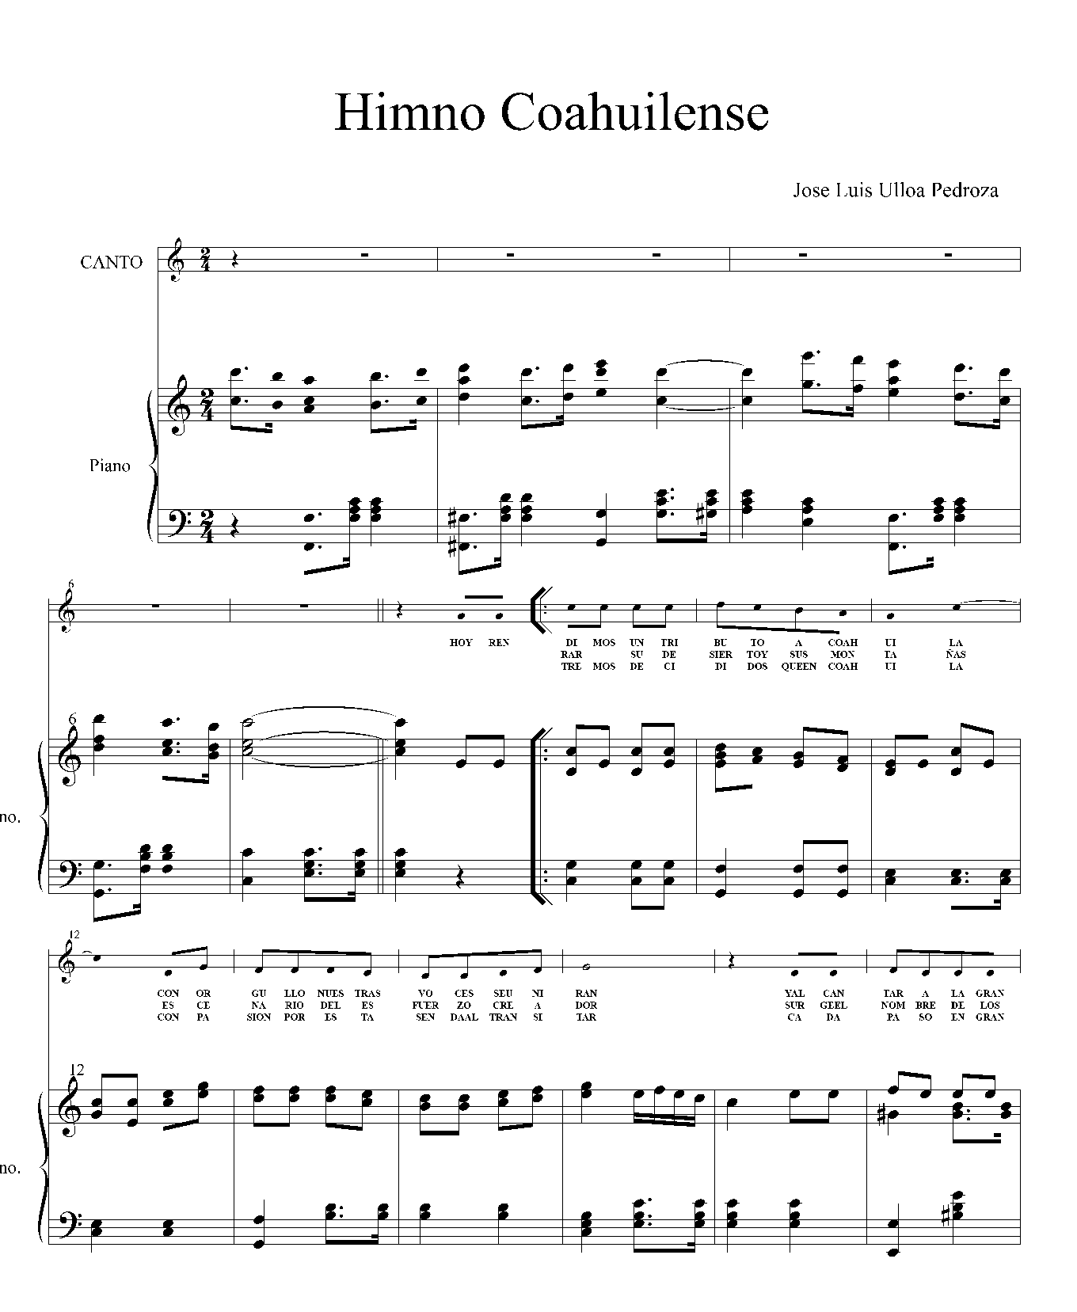
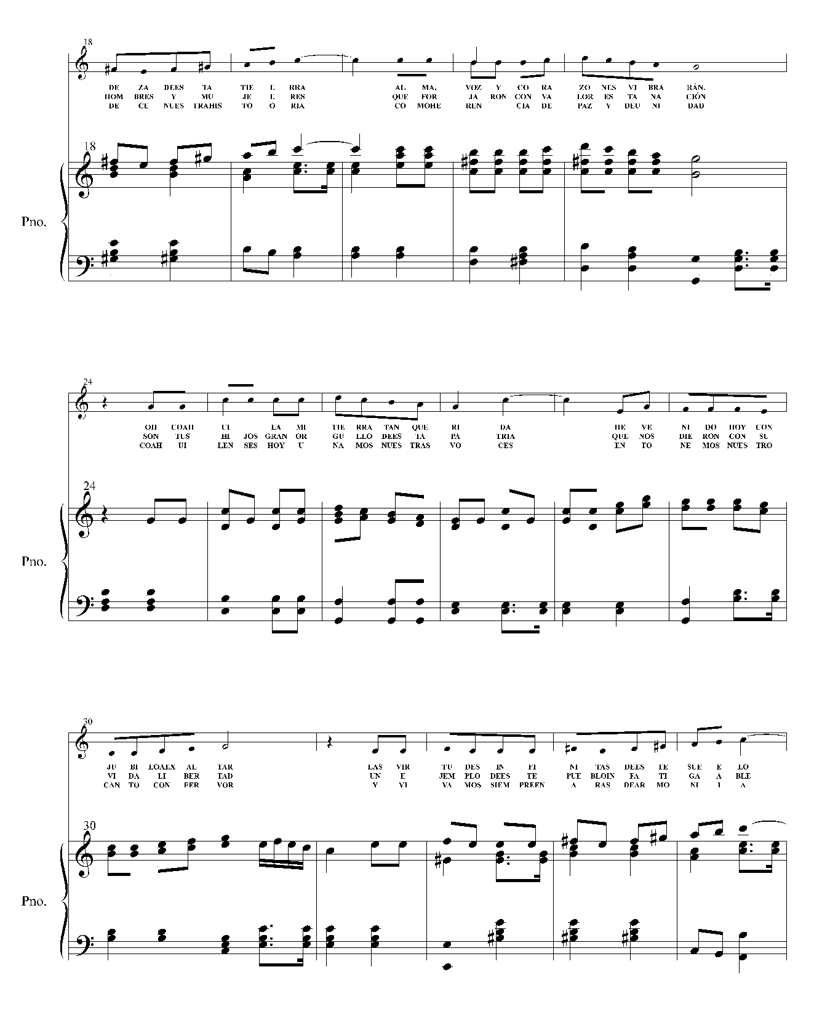
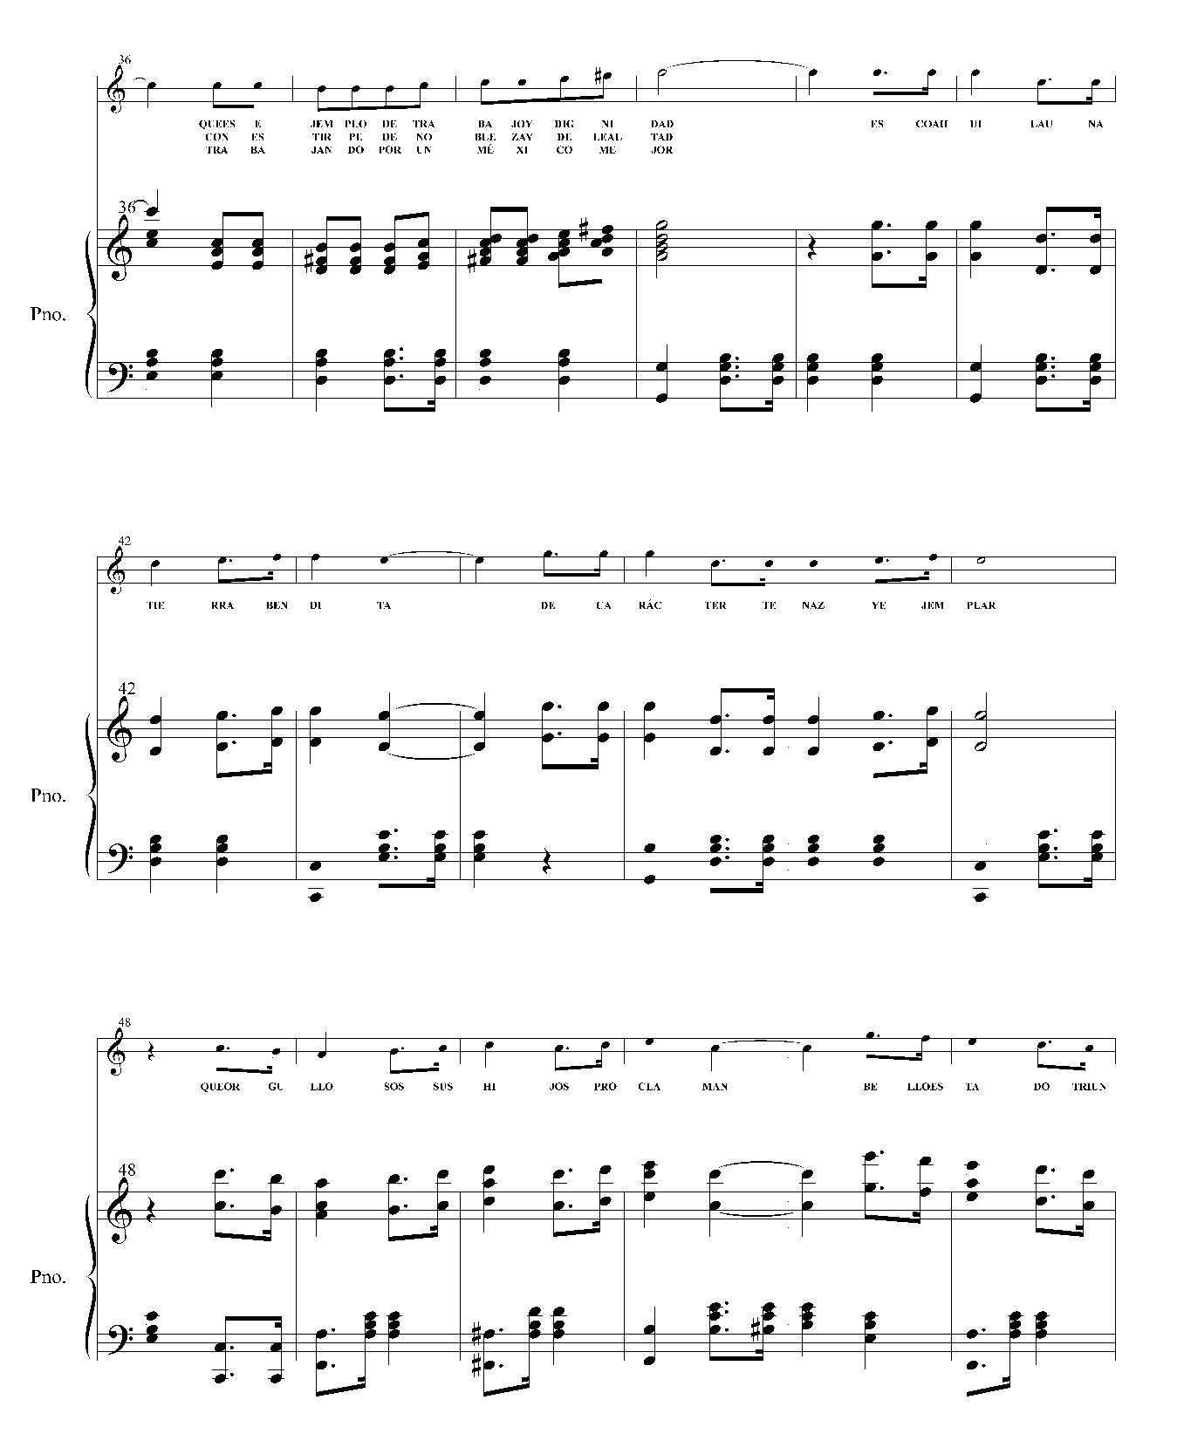
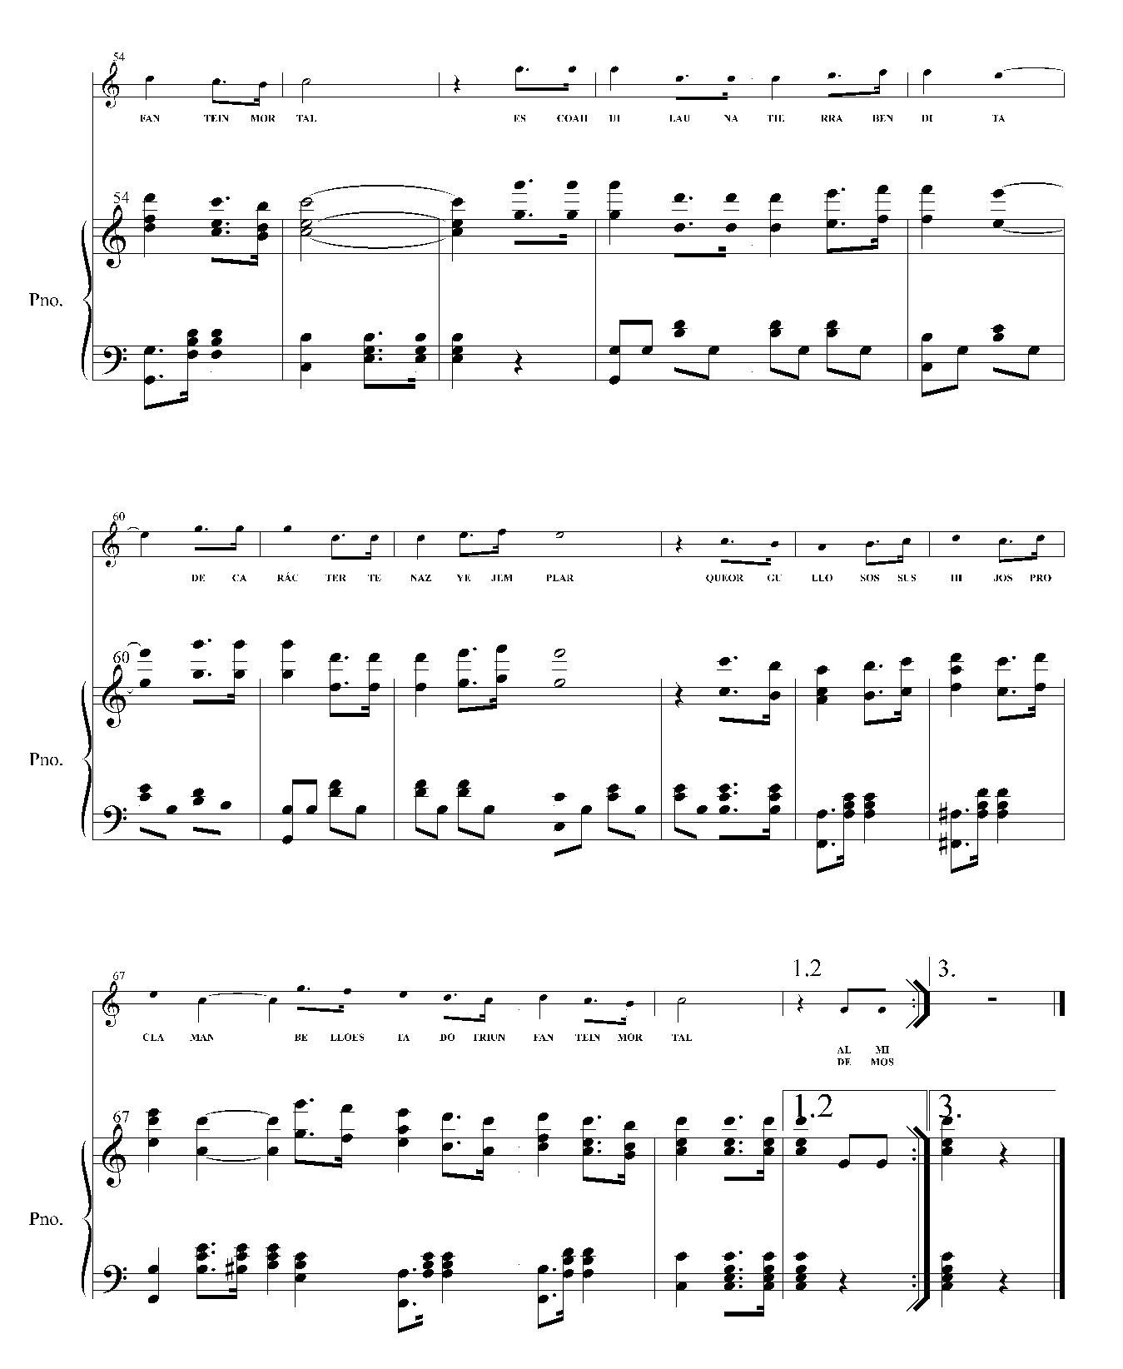

ARTÍCULO DÉCIMO CUARTO. El Himno Coahuilense sólo se ejecutará, total o en forma abreviada, en actos o eventos de naturaleza oficial, cívica, cultural, académicos o deportivos, así como en los actos protocolarios de los poderes del estado y/o de los ayuntamientos de la entidad.

De igual forma, podrá ser interpretado en los eventos a que se refiere el párrafo que antecede y que se desarrollen fuera de la entidad. En tal caso, si hubiere de interpretarse en esos eventos locales el himno de la entidad anfitriona, lo será ese primero y después el Himno Coahuilense.

Podrá, así mismo, ser interpretado en eventos de naturaleza privada, así como en lugares abiertos al público de propiedad particular, siempre que los responsables de dichos eventos o lugares atiendan, en lo conducente las disposiciones previstas en esta ley y den aviso a las autoridades competentes.

ARTÍCULO DÉCIMO QUINTO. Corresponderá a las autoridades competentes encargadas de la realización de los actos o eventos a que se refiere el artículo que antecede determinar si el Himno Coahuilense habrá de ejecutarse en forma total o abreviada.

ARTÍCULO DÉCIMO SEXTO. Para la interpretación y ejecución abreviada del Himno Coahuilense la letra y música oficial serán las siguientes:

Hoy rendimos un tributo a Coahuila
con orgullo nuestras voces se unirán
y al cantar a la grandeza de esta tierra
alma, voz y corazones vibrarán.

Oh Coahuila mi tierra tan querida
he venido hoy con júbilo a exaltar
las virtudes infinitas de este suelo
que es ejemplo de trabajo y dignidad.

Coro

Es Coahuila una tierra bendita
de carácter tenaz y ejemplar
que orgullosos sus hijos proclaman
bello estado triunfante, inmortal.

Al mirar su desierto y sus montañas
escenario del esfuerzo creador
surge el nombre de los hombres y mujeres
que forjaron con valor esta nación.

Son tus hijos gran orgullo de esta patria
que nos dieron con su vida libertad
un ejemplo de este pueblo infatigable
con estirpe de nobleza y de lealtad.

Coro

Es Coahuila una tierra bendita
de carácter tenaz y ejemplar
que orgullosos sus hijos proclaman
bello estado triunfante, inmortal.

Demostremos decididos que en Coahuila
con pasión por esta senda al transitar
cada paso engrandece nuestra historia
como herencia de paz y de unidad.

Coahuilenses hoy unamos nuestras voces
entonemos nuestro canto con fervor
y vivamos siempre en aras de armonía
trabajando por un México mejor.

Coro

Es Coahuila una tierra bendita
de carácter tenaz y ejemplar
que orgullosos sus hijos proclaman
bello estado triunfante, inmortal.

(VERSION ABREVIADA DEL HIMNO COAHUILENSE)

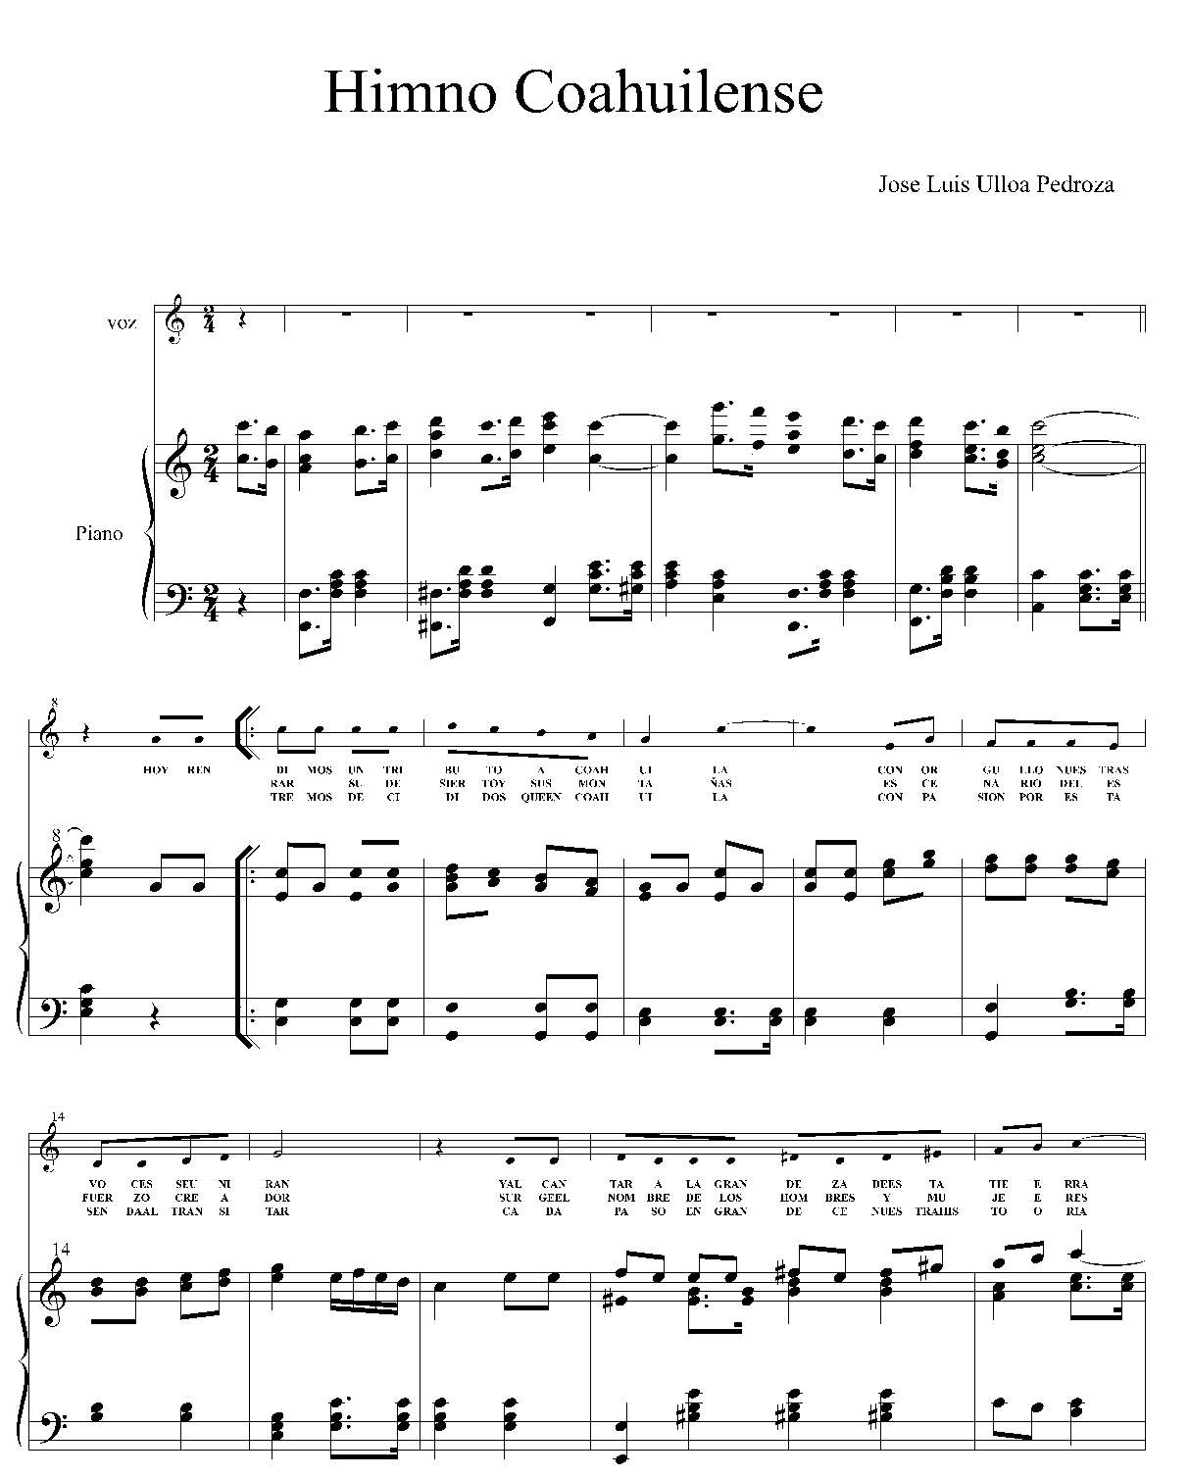

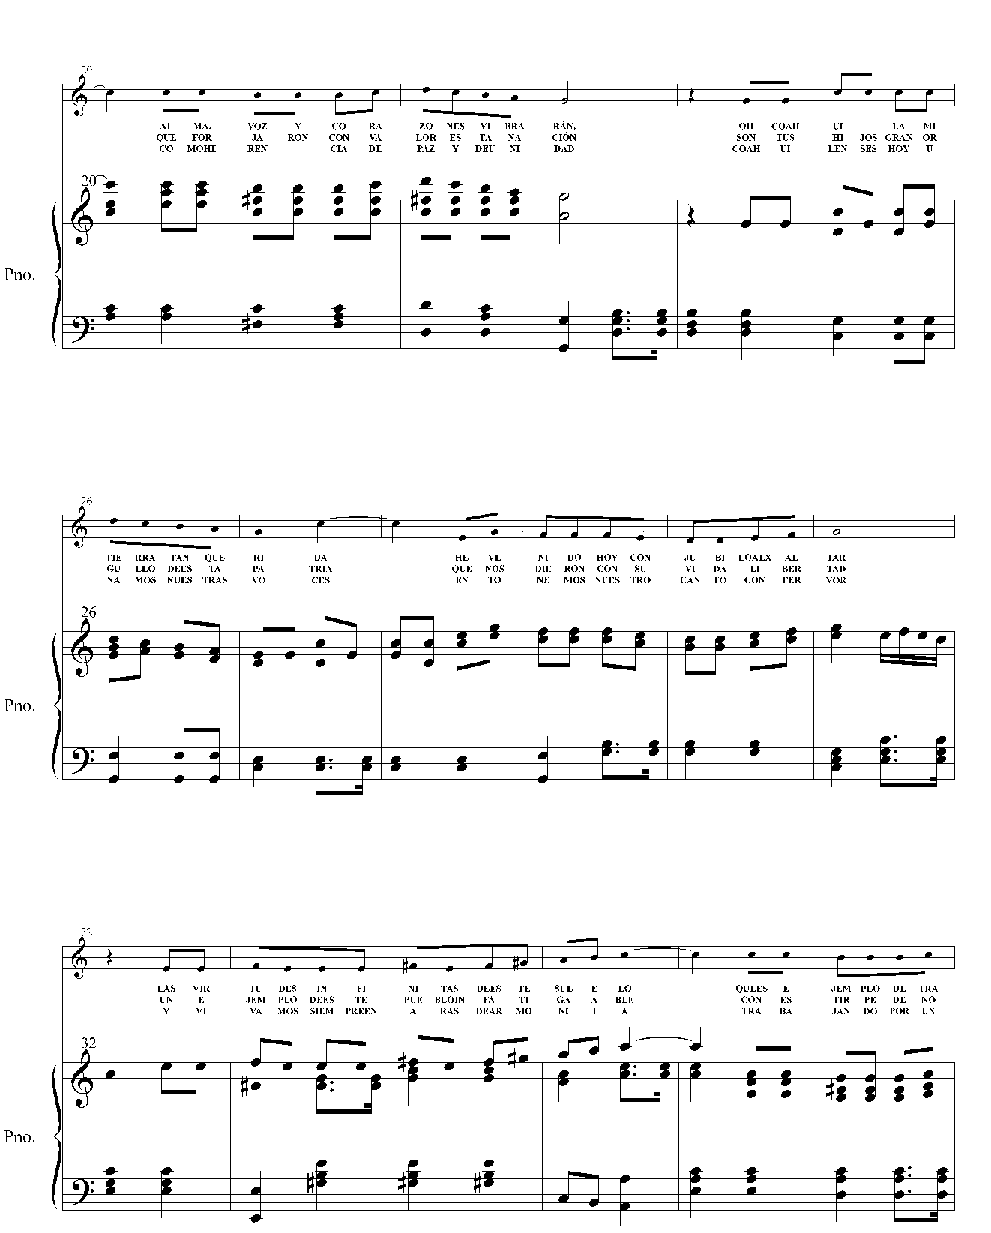

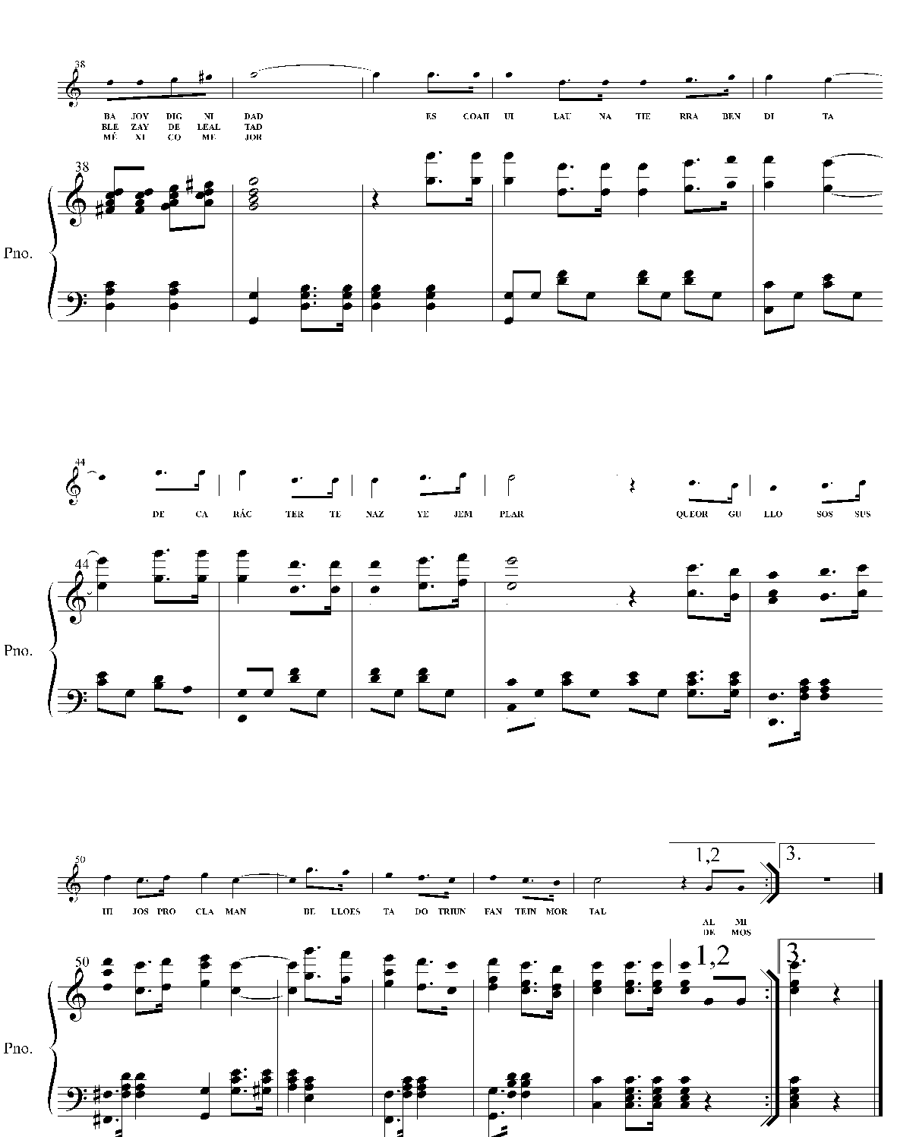

ARTÍCULO DÉCIMO SÉPTIMO. Queda estrictamente prohibido alterar la letra, música y/o ritmo del Himno Coahuilense. La partitura que se señala en el artículo décimo tercero de esta ley será la base para la interpretación en su totalidad del Himno Coahuilense. En todo caso, podrán llevarse a cabo, previa autorización de la Secretaría de Educación Pública, los arreglos musicales que sean necesarios, sobre la base de esa partitura, conforme a la naturaleza del evento y los medios musicales de que se disponga. El mismo no podrá ser ejecutado parcial o totalmente en composiciones o arreglos distintos, ni podrá ser utilizado como parte de otras composiciones o arreglos distintos. Así mismo, se prohíbe interpretar, cantar o ejecutar el Himno Coahuilense con fines de lucro, publicidad comercial o cualquiera otro de naturaleza similar.

ARTÍCULO DÉCIMO OCTAVO. Todas las reproducciones del Himno Coahuilense requerirán autorización de las Secretarías de Gobierno y de Educación Pública del Estado. Los espectáculos públicos de teatro, cine, radio y televisión que incluyan o versen sobre el Himno o que contengan motivos de aquél, necesitarán de la aprobación de dichas Secretarías.

(REFORMADO PRIMER PÁRRAFO, P.O. 27 DE DICIEMBRE DE 2013)
ARTÍCULO DÉCIMO NOVENO. En todos los planteles educativos del nivel preescolar, primaria y secundaria, públicos o privados, será obligatoria la enseñanza e interpretación del Himno Coahuilense, en las ceremonias que se efectúen en dichos planteles, al inicio y fin de cursos y el primer día laboral de cada semana del calendario oficial, después de haber realizado los honores a la Bandera Nacional y haber entonado el Himno Nacional.

Por tanto, la Secretaría de Educación Pública difundirá el Himno Coahuilense y su correcta ejecución entre los maestros, padres de familia y alumnos de dichos planteles.

(ADICIONADO, P.O. 10 DE ENERO DE 2006)
Cada año la Secretaría de Educación Pública convocará a un concurso de coros infantiles sobre la interpretación del Himno Coahuilense, en el que participarán los alumnos de enseñanza preescolar, primaria y secundaria del Sistema Educativo Estatal.

ARTÍCULO VEGÉSIMO. Las estaciones de radio y televisión podrán trasmitir el Himno Coahuilense de manera integra o fragmentariamente, previa autorización de la Secretaría de Gobierno.

No se requerirá de dicho permiso cuando:

- Se trate de las transmisiones de ceremonias oficiales.
- La transmisión sea única y exclusivamente con fines educativos.

ARTÍCULO VEGÉSIMO PRIMERO. En los espacios destinados por las radiodifusoras, conforme a las disposiciones aplicables, a transmisiones oficiales del Estado, se incluirá en la programación el Himno Coahuilense.

(REFORMADO, P.O. 27 DE DICIEMBRE DE 2013)
De igual forma, en aquellas estaciones de radio o televisión de naturaleza oficial, se incluirá en sus transmisiones al inicio y al cierre de las mismas el Himno Coahuilense, en el caso de la televisión, de forma simultánea la imagen del Escudo del Estado de Coahuila, posterior a la del himno nacional.

CAPÍTULO CUARTO
EL ESCUDO DE LOS AYUNTAMIENTOS DEL ESTADO

ARTÍCULO VIGÉSIMO SEGUNDO. Los Ayuntamientos de la entidad proveerán, en el ámbito de sus competencias, las medidas necesarias para la protección y regulación de sus respetivos escudos.

ARTÍCULO VIGÉSIMO TERCERO. Los Cabildos Municipales acordarán, con base en los decretos por los cuales se hubiere aprobado sus escudos, las acciones para promover entre sus respectivas comunidades el respeto a los mismos, así como la difusión de los valores que representan.

CAPÍTULO QUINTO
LAS INFRACCIONES Y SANCIONES

ARTÍCULO VIGÉSIMO CUARTO. Serán consideradas como infracciones las violaciones a las disposiciones previstas en esta ley y serán sancionadas por las autoridades competentes considerando la gravedad de las mismas, la naturaleza de la infracción y las circunstancias personales del infractor, con multa de entre 150 a 1000 veces el salario mínimo vigente en la entidad, independientemente de las sanciones que correspondan en virtud de las responsabilidades civiles o penales que pudieren constituirse.

T R A N S I T O R I O S

PRIMERO. La presente Ley entrará en vigor el día de su publicación en el Periódico Oficial del Gobierno del Estado.

La exposición de motivos de esta iniciativa deberá publicarse en el Periódico Oficial del Gobierno del Estado.

SEGUNDO. Se abroga el decreto número 178 aprobado por el Congreso del Estado el veintitrés de octubre de 1942 y publicado en el Periódico Oficial número 28 del octubre de 1942.

TERCERO. Las autoridades competentes en los términos de esta ley, cuidarán de la exacta observancia de las disposiciones que regulan los derechos que correspondan al autor del Himno Coahuilense, así como de aquellos que, para su difusión, hubiere éste cedido conforme a la ley de la materia y el contrato de cesión respectivo, al Gobierno del Estado. Para tal efecto, dispondrán los mecanismos necesarios para garantizarlos y, en su caso, denunciar cualquier violación a los mismos.

CUARTO. Para los efectos de la difusión del Himno Coahuilense, el Gobierno del Estado, por conducto de las dependencias competentes, podrá realizarla, de manera gratuita a través de su impresión en folletos o de medios electrónicos que serán distribuidos sin costo alguno. En caso de que algún particular desee coadyuvar en la difusión del himno, requerirá de la previa autorización de esas dependencias, en los términos de las disposiciones aplicables.

QUINTO. La autenticación del modelo a que se refiere el artículo Séptimo de esta ley, se llevará a cabo dentro de los 60 días siguientes a la entrada en vigor de la presente ley. El Ejecutivo del Estado, a través de la Secretaría de Gobierno, dispondrá lo necesario para la celebración de la ceremonia solemne correspondiente.

D A D O en el Salón de Sesiones del Congreso del Estado, en la Ciudad de Saltillo, Coahuila, a los 6 días del mes de abril del año dos mil cinco.

DIPUTADO PRESIDENTE.

LUIS FERNANDO SALAZAR FERNÁNDEZ.
(RÚBRICA)

DIPUTADA SECRETARIA. DIPUTADO SECRETARIO.

MARY TELMA GUAJARDO VILLARREAL. GABRIEL CALVILLO CENICEROS.
(RÚBRICA) (RÚBRICA)

IMPRIMASE, COMUNÍQUESE Y OBSÉRVESE
Saltillo, Coahuila, 08 de Abril de 2005.

EL GOBERNADOR DEL ESTADO

LIC. ENRIQUE MARTÍNEZ Y MARTÍNEZ
(RÚBRICA)

EL SECRETARIO DE GOBIERNO

LIC. JOSÉ JESÚS RAÚL SIFUENTES GUERRERO
(RÚBRICA)

LA SECRETARIA DE EDUCACIÓN PÚBLICA

MTRA. MA. DE LO ÁNGELES ERRISÚRIZ ALARCÓN
(RÚBRICA)

N. DE E. A CONTINUACION SE TRANSCRIBEN LOS ARTICULOS TRANSITORIOS DE LOS DECRETOS DE REFORMAS A LA PRESENTE LEY.

P.O. 3 / 10 de Enero de 2006 / Decreto 563

PRIMERO. El presente decreto entrará en vigor el día de su publicación en el Periódico Oficial del Gobierno del Estado.

SEGUNDO. Se derogan todas las disposiciones que se opongan a este decreto.

TERCERO. Se autoriza a la Secretaría de Gobierno para que lleve a cabo la corrección, en el modelo autenticado del Escudo de Coahuila, de la fecha contenida en el mismo a fin de que se reproduzca en él la señalada en este decreto y lo entregue debidamente corregido al Instituto Coahuilense de Acceso a la Información.

DADO en el Salón de Sesiones del Congreso del Estado, en la Ciudad de Saltillo, Coahuila, a los veintidós días del mes de noviembre del año dos mil cinco.

P.O. 3 / 10 de Enero de 2006 / Decreto 564

PRIMERO. El presente decreto entrará en vigor al día siguiente de su publicación en el Periódico Oficial del Estado.

SEGUNDO. La convocatoria al concurso de interpretación será hecha por la Secretaría de Educación el 30 de abril de cada año.

DADO en el Salón de Sesiones del Congreso del Estado, en la Ciudad de Saltillo, Coahuila, a los veintidós días del mes de noviembre del año dos mil cinco.

P.O. 104 / 27 de Diciembre de 2013 / Decreto 348

ÚNICO.- El presente decreto entrará en vigor al día siguiente de su Publicación en el Periódico Oficial del Gobierno del Estado.

DADO en el Salón de Sesiones del Congreso del Estado, en la Ciudad de Saltillo, Coahuila de Zaragoza, a los ocho días del mes de octubre del año dos mil trece.

